Źródło : 1. C# 7.1 and .NET Core 2.0 - Modern Cross-Platform Development
Tłumaczenie: Wojciech Moch
ISBN: 978-83-283-4451-8
Copyright © Packt Publishing 2017. First published in the English language under the title ‘C# 7.1 and .NET Core 2.0 – Modern Cross-Platform Development – (9781788398077)’
Polish edition copyright © 2019 by Helion SA
2. https://docs.micrt.com/en-us/dotnet/api/system.security.cryptography? view=netcore-3.1osof
3. https://www.crummy.com/software/BeautifulSoup/bs4/doc/
4. https://developer.mozilla.org/en-US/docs/Web
5. https://docs.djangoproject.com/pl/3.2/
6. https://www.postgresql.org/docs/13/index.html

Rozdział 2

W oparciu o literaturę zostanie zaprezentowane kilka tematów związanych z bezpieczeństwem danych oraz z sposobami zabezpieczania ich. Jest to bardzo istotne z punktu projektu gdyż jakikolwiek wyciek danych wrażliwych jest niepożądany. Na początek warto wspomnieć o kliku bardzo ważnych pojęciach a mianowicie:
- Szyfrowanie i rozszyfrowywanie – Szyfrowanie jest wykorzystywane do zachowania poufności danych to znaczy, plik lub przesyłane dane są zniekształcane tak, że tylko osoby posiadające tajny ,,klucz'' (zwany kluczem prywatnym) mogą odtworzyć oryginalny tekst.
- Funkcje skrótu – są to funkcje jednokierunkowe. Pozwalają na przechowywanie haseł w bezpieczny sposób za pomocą generowania wartości skrótu. Za jego pomocą można również wykryć złośliwe zmiany w naszych danych.
- Podpisy cyfrowy– technologia ta umożliwia nam potwierdzenie tożsamości danej osoby. Wykorzystuje klucz publiczny podpisującego i sprawca czy podpis jest z nim zgodny.
- Uwierzytelnianie – za pomocą tej technologi sprawdzana jest tożsamość osoby na bazie danych nieuwierzytelniających.
Algorytmy szyfrujące dzielone są na takie, które są oparte o znajomość algorytmu szyfrującego,i takie które są oparte o znajomość klucza. Klucze dzieli się na symetryczne ( czyli takie które służą do szyfrowania i odszyfrowywania danych, nazywane również współdzielonymi) oraz na asymetryczne ( czyli parze kluczy prywatny – publiczny), w tym przypadku klucz prywatny służy do odszyfrowywania danych a klucz publiczny do jego zaszyfrowania. Warto dodać że algorytmy wykorzystujące klucz symetryczny są bardzo wydajne i pozwalają na zaszyfrowanie dużej ilości danych natomiast algorytmy asymetryczne pozwalają na zaszyfrowanie małej tablicy bajtów i jest znacznie mniej wydajny. Oba algorytmy znajdują swoje zastosowanie w praktyce. Algorytm asymetryczny używany jest do wysyłania klucza symetrycznego a algorytm symetryczny stosowany jest do szyfrowania danych które przesyłamy. Z rozwiązania tego korzysta np. SSL (ang. Secure Sockets Layer) eksploatowany w internecie. Klucze są składowane w postaci tablicy bajtów o zmiennej długości (im większy klucz tym lepiej z punktu widzenia bezpieczeństwa danych).
Szyfrując długie sekwencje znaków niezwykle prawdopodobne jest to że pojawi się w nich powtarzalny element na przykład słowo „nie”. Zaszyfrowanie takiego słowa może wyglądać w następujący sposób:
NIE, NIE JESTEM W NASTROJU.
KFB#$KFB$GBPQBJ$T$KXPQOLGR)
Słowo „NIE” w tym przypadku przybrało ciąg znaków „KFB” i dla zdolnego hakera jest dość łatwe do rozszyfrowania. Aby uchronić się przed tym działaniem dane dzieli się na bloki. Każdy zaszyfrowany blok generuje oddzielną tablicę bajtów . Tablica ta przekazywana jest do następnego bloku i ma bezpośredni wpływ na jego szyfrowanie. Takie działanie sprawi że słowo „nie” w każdym przypadku otrzyma inny kod co znacznie podnosi poziom bezpieczeństwa i utrudnia rozszyfrowanie danej wiadomości. Aby zaszyfrować początkowy blok wymagana jest pierwsza tablica, która nazywana jest wektorem inicjującym.(ang. initialization vector). Im bloki są mniejsze tym jakość szyfrowania się poprawia.
Cipher block chaining (CBC) to tryb działania szyfru blokowego (taki, w którym sekwencja bitów jest szyfrowana jako pojedyncza jednostka lub blok z kluczem szyfrującym zastosowanym do całego bloku).Tworzenie łańcuchów bloków szyfrów wykorzystuje tak zwany wektor inicjalizacyjny (IV) o określonej długości. Jedną z jego kluczowych cech jest to, że używa mechanizmu łańcuchowego, który powoduje, że odszyfrowanie bloku tekstu zaszyfrowanego zależy od wszystkich poprzednich bloków zaszyfrowanego tekstu. W rezultacie cała ważność wszystkich poprzedzających bloków jest zawarta w bezpośrednio poprzedzającym bloku tekstu zaszyfrowanego. Pojedynczy błąd bitowy w bloku tekstu zaszyfrowanego wpływa na odszyfrowanie wszystkich kolejnych bloków. Zmiana kolejności bloków tekstu zaszyfrowanego powoduje uszkodzenie deszyfrowania. Zasadniczo, w łańcuchu bloków szyfrowania, każdy blok tekstu jawnego jest poddawany XOR z bezpośrednio poprzedzającym blokiem szyfrogramu, a następnie szyfrowany.Identyczne bloki tekstu zaszyfrowanego mogą powstać tylko wtedy, gdy ten sam blok tekstu jawnego jest zaszyfrowany przy użyciu tego samego klucza i wektora inicjalizacyjnego oraz jeśli kolejność bloków tekstu zaszyfrowanego nie zostanie zmieniona. Ma tę przewagę nad trybem elektronicznej książki kodowej, że proces XOR ukrywa wzory w postaci zwykłego tekstu.
Podczas kodowania haseł wykorzystuje się strukturę nazywaną solą. Jest to tablica bajtów stosowana do uzupełnienia jednokierunkowej funkcji skrótu. Z badań wynika że w 2016 roku około 8% haseł wyglądało następująco : 123456. Jeśli do generowania wartości skrótu dla danego hasła nie wykorzysta się soli to każde użytkownik używający właśnie tego hasła będzie miał taką samą wartość skrótu, tym samym zwiększa szansę powodzenia na ataki słownikowe. W trakcie dodawanie nowego użytkownika generowana jest sól o losowej wartości i dodawana jest do hasła zanim wyliczona zostanie wartość skrótu. W ten sposób przechowywana jest w bazie danych wartość skrótu bez konieczności zapisywania samego hasła.
Podczas procesu logowanie użytkownik podaje swoje hasło a algorytm dodaje do niego sól znajdującą się w bazie danych i wylicza wartość skrótu. Jeśli wartość jest równa z tą zapisaną wcześniej w bazie funkcja sprawdzająca poprawność hasła zwróci wynik pozytywny.
Istotnym zagadnieniem o którym warto wspomnieć są klucze i wektory indykcyjne które są tablicami bajtów. Aby poprawnie z nich korzystać odbiorca i nadawca musi posiadać klucz oraz wektor indukcyjny, aby komunikacja odbywała się w sposób bezpieczny. W tym miejscu pojawia się trudność gdyż tablice bajtów muszą zostać przesłany w bezpieczny sposób co jest trudne. W oparciu o bibliotekę System.Security.Cryptography która zapewnia usługi kryptograficzne, w tym bezpieczne kodowanie i dekodowanie danych, a także wiele innych operacji, takich jak haszowanie, generowanie liczb losowych i uwierzytelnianie wiadomości, aby wygenerować klucz oraz wektor inicjujący należy skorzystać z funkcji wnioskowania klucza na podstawie hasła (ang. password-based key derivation function — PBKDF2). Do wykonania tej operacji świetnie nadaje się klasa Rfc2898DeriveBytes. Pobiera ona wartość hasła i soli a także liczby iteracji i bazując na nich tworzy klucz oraz wektor inicjujący za pomocą metody GetBytes. Aby zabezpieczyć dane skuteczne zaleca się aby sól miała mięcej niż 8bajtów a liczba iteracji wynosiła około 1000 i zawsze była większa od zera.
Jednym z elementów jak został wykorzystany w projekcie jest biblioteka Pythona „Beautiful Soup”. Aby podkreślić dlaczego warto z niej skorzystać oto kilka podpunktów które powiedzą trochę więcej o jej możliwościach:
- Biblioteka udostępnia kilka prostych metod i Pythonowych idiomów do nawigacji, wyszukiwania i modyfikowania parsowanych danych z pliku HTML i XML. Zapewnia zestaw narzędzi do analizy dokumentu i wyodrębnienia tego, czego potrzebujesz. Podczas korzystania z tej biblioteki do napisania aplikacji nie potrzeba dużo kodu.
- Beautiful Soup automatycznie konwertuje dokumenty przychodzące do Unicode, a dokumenty wychodzące do UTF-8. Nie musisz myśleć o kodowaniu, chyba że dokument nie określa kodowania, a Beautiful Soup nie może go wykryć. Następnie musisz tylko określić oryginalne kodowanie.
- Beautiful Soup znajduje się na szczycie popularnych parserów Pythona, takich jak lxml i html5lib, umożliwiając wypróbowanie różnych strategii analizowania lub zmianę szybkości w celu uzyskania elastyczności.
Biblioteka analizuje wszystko co otrzyma i wykonuje za automatycznie przechodzenie po drzewie. Możesz powiedzieć „Znajdź wszystkie linki”, „Znajdź wszystkie linki klasy externalLink”, „Znajdź wszystkie linki, których adresy URL pasują do„ gmail.com ”, lub„ Znajdź nagłówek tabeli z pogrubionym tekstem, a następnie podaj mi ten tekst. "Cenne dane, które kiedyś były zamknięte w źle zaprojektowanych witrynach internetowych, są dzięki tej biblioteki w zasięgu ręki. Projekty, które zajęłyby godziny, zajmują tylko minuty co jest jej niewątpliwym atutem.
Poniżej przedstawione jest kilka funkcjonalności które oferuje ( Ten informacje dotyczy Beautiful Soup w wersji 4.9.1. Przykłady powinny działać w ten sam sposób w Pythonie 2.7 i Pythonie 3.2.) :
Oto dokument HTML, został użyty jako przykłada do zaprezentowania możliwości biblioteki. To część historii z Alicji w Krainie Czarów:
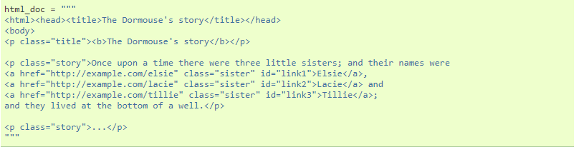
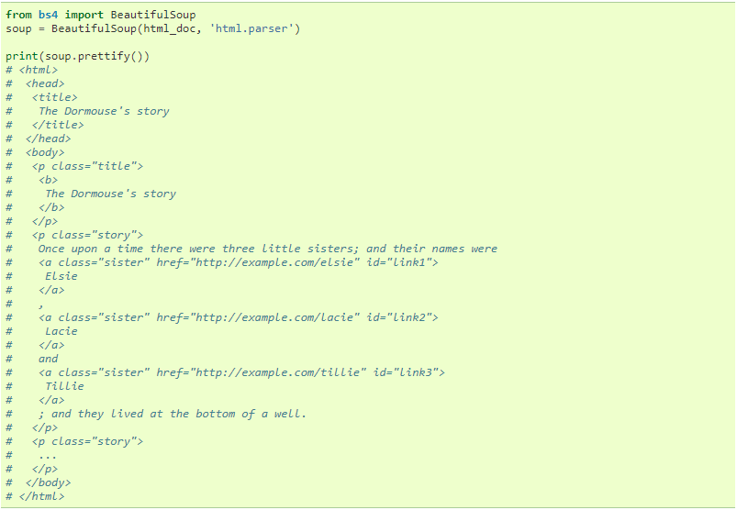
Uruchomienie dokumentu „trzy siostry” za pośrednictwem Beautiful Soup daje obiekt BeautifulSoup, który reprezentuje dokument jako zagnieżdżoną strukturę danych:
Oto kilka prostych sposobów poruszania się po tej strukturze danych:
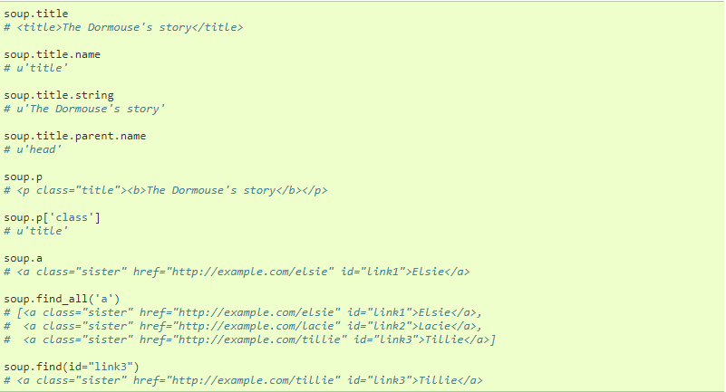
Jednym z typowych zadań jest wyodrębnienie wszystkich adresów URL znalezionych w tagach <a> na stronie:
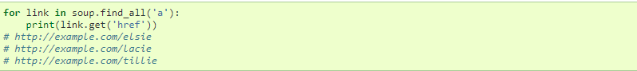
Innym typowym zadaniem jest wyodrębnienie całego tekstu ze strony:
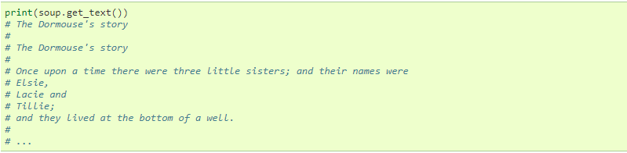
Powyższa funkcja jest kluczową z punktu widzenia pracy inżynierskiej. Umożliwia automatyzację w pobieraniu danych ze strony i w wykorzystaniu ich podczas budowania portalu internetowe. Uzyskane w ten sposób dane zostaną mogą być zapisane w dowolnym formacie, np. JSON, html, csv.
Do stworzenia wizualnej części projektu, czyli tak zwanego „front endu” niezbędna będzie znajomość języków powszechnie wykorzystywanych przez stron internetowe. Ilość narzędzi, języków oraz sposobów ich zastosowania jest przytłaczająca dlatego postaram się wspomnieć tylko o wybranych. Najbardziej podstawowym elementem sieciowym jest HTML (Hyper Rext Markup Language). Definiuje on znaczenie i strukturę treści internetowych. Inne technologie bazują na HTML używając go do opisania stron internetowych i wyglądu lub sposobu prezentacji. Językiem skryptowym który wpasowuje się w ten opis jest CSS. Aby zwiększyć interaktywność strony do HTML wplata się języki skryptowe takie jak JavaScript i PHP.
HTML używa „znaczników” do opisania elementów i treści wyświetlanych w przeglądarce internetowej. Znaczniki HTML zawierają specjalne „elementy” , takie jak : <head>, <title>, <body>, <header>, <footer>, <article>, <section>, <p>, <div>, <span>, <img>, <aside>, <audio>, <canvas>, <datalist>, <details>, <embed>, <nav>, <output>, <progress>, <video>, <ul>, <ol>, <li> i wiele innych. Element HTML jest oddzielony od innego tekstu w dokumencie za pomocą „tagów”, które składają się z nazwy elementu otoczonej znakami „<” i „>”. W nazwie elementu wewnątrz tagu nie jest rozróżniana wielkość liter. Oznacza to, że można go pisać wielkimi, małymi literami lub mieszanką. Na przykład tag <title> można zapisać jako <Title>, <TITLE> lub w jakikolwiek inny sposób.
Wspomniany wcześniej CCS (ang. Cascading Style Sheets) jest językiem używanym do opisywania warstwy prezentacji za pośrednictwem tak zwanych stylów. Język ten współpracuje z dokumentami napisanymi w HTML lub XML ( wyłączając pochodne SVG czy XHTML). Głównym zadaniem CCS jest przedstawienie jak dany element na stronie powinien się prezentować. Zaliczamy go do podstawowych języków otwartej sieci . Pracuje w standardzie W3C oraz jego składnia i funkcjonalności są stale rozwijane.
Abu umieścić interaktywny element na stronie, idealnie nada się do tego JavaScript. Jest to skryptowy język programowani (w skrócie JS) w którym funkcje grają kluczową rolę. Można przechowywać je w zmiennych jako referencje i przesyłać jak każdy inny obiekt. JS mimo iż znany jest jako skryptowy język wspierający strony internetowe to znajduje zastosowanie w wielu środowiskach, nie tylko w przeglądarce internetowej. Przykładem jest np. Apache CouchDB, Adobe Acrobat lub Node.js.
Do stworzenia frontu, czyli wizualnej części strony powyższe narzędzia wystarczą w zupełności, lecz aby w komfortowy oraz uporządkowany sposób stworzyć „back endu” będzie potrzebne bardziej wyspecjalizowane narzędzie. Z pomocą przychodzi nam rozwijane w dynamicznym środowisku newsroomu Django. Jego głównym założeniem było by częste web-deweloperskie zadania były wykonywane w sposób szybki i prosty. Poniżej przedstawię o pokrótce niektóre z podstawowych elementów tego środowiska oraz jego możliwości. Warto dodać że narzędzie te bezpośrednio współpracuje z językiem Python. Aktualny Opis dotyczy Django w wersji 3.2.
Nie każdy projekt wymaga połączania z bazą danych, to Django posiada wbudowany mapper obiektowo-relacyjny. Za jego pośrednictwem oraz z wykorzystaniem języka Python możesz zadeklarować układ swojej bazy danych. Składnia modeli danych umożliwia pokaźną liczbę sposobów przedstawienia modeli. Poniżej przedstawiam krótki przykład :
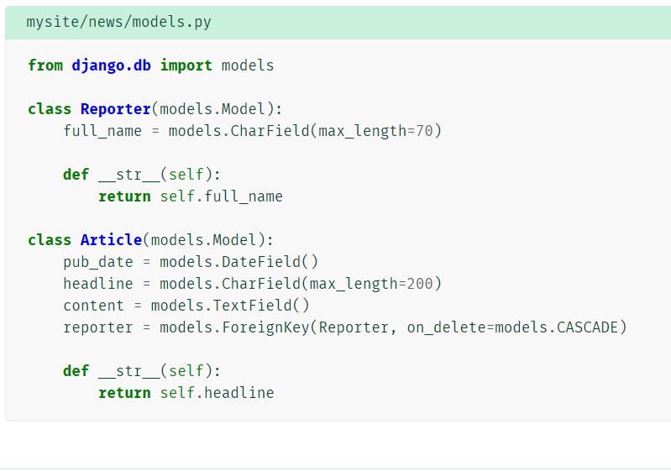
Aby powyżej zadeklarowana tabela została stworzona w bazie danych wystarczy skorzystać z dwóch poleceń:
$ python manage.py makemigrations
$ python manage.py migrate
Powyższe komendy kolejno wykonują najpierw sprawdzanie dostępnych modeli w bazie danych pod kontem tabeli (makemigrations), które jeszcze nie istnieją. Druga część (migrate) uruchamia migrację i w bazie danych tworzy nowe tabele. Jak dotąd tworzenie tego typu rozwiązań wiązało się z wieloma problemami i tworzeniem schematów baz danych. Django w łatwy i przystępny sposób pozwala na operacje tego typu.
Dzięki bogatemu pythonowemu API możliwy jest dostęp do swoich danych. Warstwa aplikacji tworzona jest na bieżąco i nie wymaga generowania kodu.
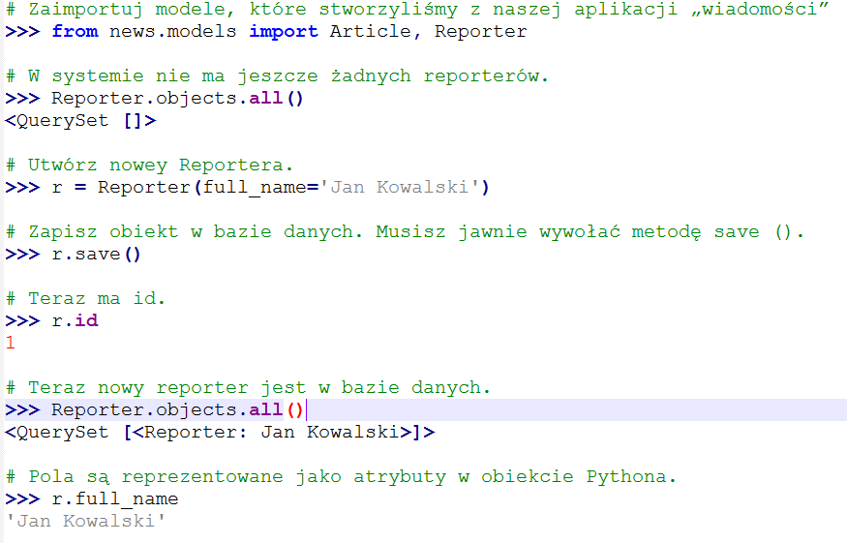
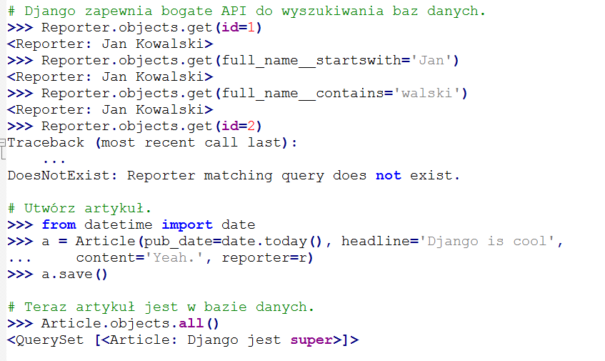

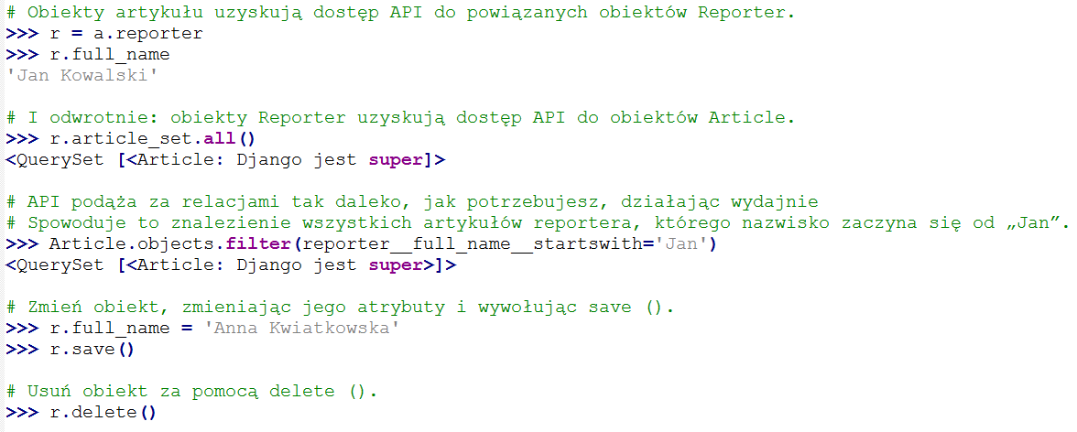
Gdy zdefiniujesz już swoje modele, możesz w sposób automatyczny stworzyć specjalistyczny, przygotowany do użycia w projekcie interfejs administracyjny. Witryna ta umożliwia administratorom tego systemu dodawać i zmieniać a także usuwać obiekty. Jedynym wymaganym warunkiem jest to aby model został zarejestrowany w witrynie administracyjne. Przykład poniżej :

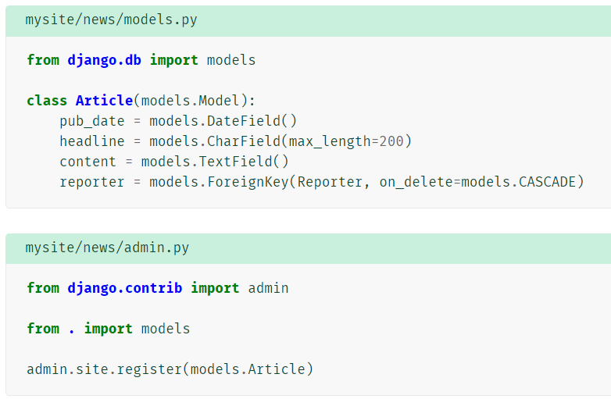
Głównym celem takiego podejść do tematu był pominięcie konieczności tworzenia backendowych interfejsów jedynie do administrowania treścią strony. Typową cechą Django jest umożliwienie jak najszybszego uruchomienia administracji i stworzenie modelu, tak aby użytkownik mógł zacząć pracować na danych. Dopiero w kolejnym kroku skupia się na metodzie prezentacji tych danych docelowym klientom.
Jednym z atutów tego narzędzia jest możliwość całkowitej personalizacji adresów URL bez zbędnych wstawek typu .asp lub . Php. Do zaprojektowania URL-ów potrzebny jest pacjalny moduł Pythona – URLconf. Jest to swego rodzaju spis treści dla aplikacji, który uwzględnia mapowanie pomiędzy wzorcami URL a funkcjami callback napisanymi w Pythonie. Plik ten służy także do rozdzielenia adresów URL od kodu zapisanego w Pythonie. Pozostając przy konwencji z poprzedniego przykładu URLconf mógłby wyglądać następująco :
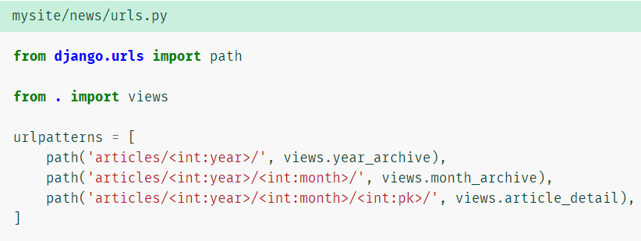
Przykład powyżej mapuje ścieżku URL które odwołują się do funkcji callback(„widoków”). Wyrażania opisujące ścieżki korzystają z tagów, aby „zebrać” wartości zawarte w URL. Podczas żądania strony z konkretnym adresem URL, Django przeszukuje wszystkie dostępne ścieżki i gdy znajdzie pierwszą pasującą do wzorca wywołuje podany widok, który jest funkcją, w przeciwnym przypadku wyświetlany jest specjalny komunikat 404. Cały proces jest bardzo szybki ponieważ ścieżki URL są kompilowane wprost do wyrażeń regularnych podczas ładowania. Wszystkie widoki opatrzone są parametrem „request” który mieści w sobie metadane żądania oraz wartości zebrane ze wzorca.
W praktyce, gdyby użytkownik wywołał adres URL „/articles/2021/03/12563” wywołana została by funkcja:
news.views.articles_detail(request, year=2021, month=3, pk=12563).
Skupiając się na specyfikacji widoków mają one za zadnie dwie rzeczy, zwrócenie obiektu HttpResponse która mieści zawartość oczekiwanej strony lub wyświetlenie wyjątku na przykład takiego jak Http404. Generalnie widok pobiera obiekty podane w parametrach, ładuje szablony i wyświetla je z załadowanymi danymi. Poniżej można znaleźć przykład widoku opisujący year_archive :
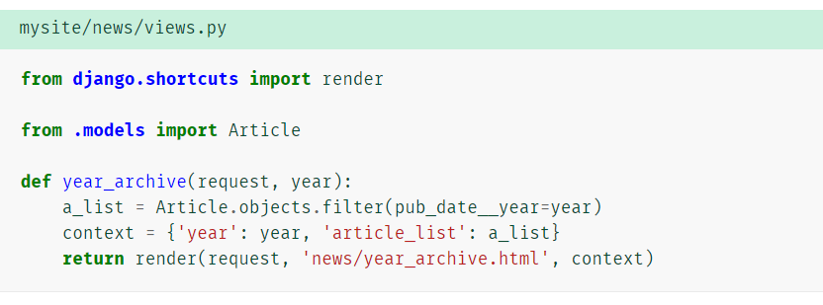
Powyższy przykład prezentuje użycie systemu szablonów Django. Posiada on kilka użytecznych funkcji przy jednoczesnym zachowaniu prostoty dla osób nie będących zawodowymi programistami. Wracając do podanego przykładu załaduje on stronę znajdującą się tak jak w przykładnie z news/year_archive.html. który mógłby wyglądać tak :
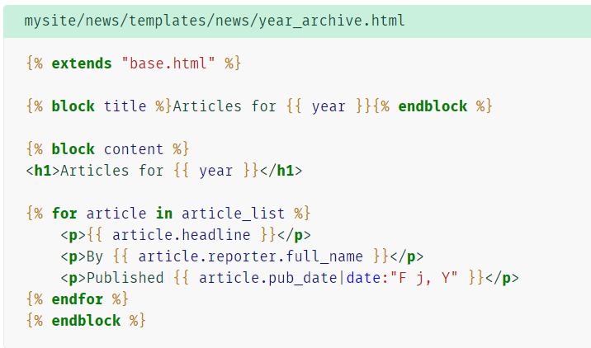
Zmienne opisywane są w następujący sposób {{ article.headline}} co odczytać można jako, wpisz w miejscu oznaczonym {{ __ }} wartość atrybutu headline dla article. W tym przypadku odwołaliśmy się do elementu headline z article za pomocą kropki, która ma więcej możliwości, na przykład mogą odwołać się do klucza w słowniku , tablicy i indeksu a także wywołać funkcję. Jeśli przyjrzymy się argumentowi {{ article.pub_data|date:”f j, Y” }} możemy zauważyć znak potoku który w tym przypadku jest zastosowany jako filtr do sortowania. Zapis ten działa dokładnie tak samo jak funkcja „date” pochodząca z PHP. Filtry te mogą być używane bez ograniczeń, ponadto Django umożliwia pisanie własnych w pełni spersonalizowanych filtrów. Istotnym elementem tego przykładu jest blok {% extemds „base.html” %}. Pozwala on na załadowanie przygotowanego wcześniej kawała kodu i użycie go wielokrotnie wedle potrzeb co redukuje do minimum powielanie tego samego kodu w każdej podstronie. Szablon ten może wyglądać następująco :
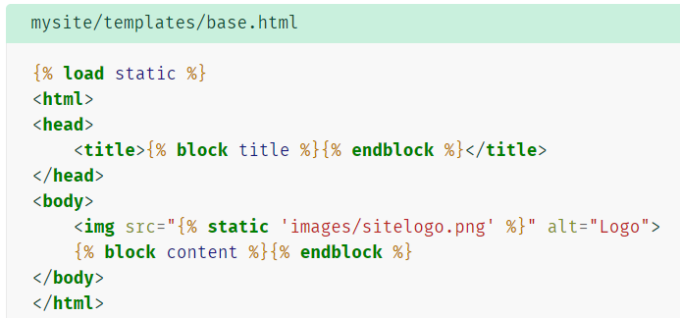
Przedstawione elementy to tylko krótki przegląd możliwości jaki oferuje Django a jest ich o wiele więcej.
Mimo tego iż Django udostępnia możliwość skorzystania z wbudowanego modelu bazy danych warto zastanowić się nad innymi opcjami a jest ich naprawdę wiele. Jedną z możliwości jest skorzystanie z PostgreSQL. Jest to obiektowo-relacyjny system do administrowania bazami danych (ORDBMS) oparty na POSTGRES, wersja 4.2, opracowany na Uniwersytecie Kalifornijskim w Berkeley Computer Science Department. Jest to baza danych która była pionierem wielu koncepcji , które używane są do dziś przez wiele innych baz danych. Współpracuje z dużą częścią standardowego SQL a także oferuje wiele innych możliwości takich jak : złożone zapytania, klucz obcy, wyzwalacze, widoki, które można aktualizować, integralność transakcyjna i kontrola współbieżności wielu wersji. Ponadto PostgreSQL umożliwia rozszerzany przez użytkownika na wiele sposobów, na przykład poprzez dodanie nowego typu danych, funkcji, operatora, funkcji agregującej, metod indeksowania a nawet języków proceduralnych. Warto podkreśli że rozwiązanie to mimo tak bogatej oferty jest w pełni darmowe bez względu na sposób użycia. Ponadto oferuje bogatą dokumentację, wiele materiałów i kursów dostępnych za darmo a także ogromną społeczność która niesie pomaga sobie nawzajem za pośrednictwem forów internetowych. Do zażądania bazą PostgreSQL wystarczy terminal ale współpracuje on również ze środowiskiem pgAdmin który za pomocą przeglądarki znacznie ułatwia zarządzanie bazą danych.

